Installation d’un serveur TFTP avec Tftpd64. Voici un tutoriel détaillé pas à pas :
Étape 1 : Lancer Tftpd64
- Ouvrez l’application Tftpd64.exe.
- Vous verrez une interface avec plusieurs onglets : TFTP Server, DHCP Server, Syslog Server, etc.
- Par défaut, le serveur TFTP est activé.
Étape 2 : Configurer le dossier de travail
- Dans l’onglet TFTP Server, cliquez sur Browse pour choisir le dossier où seront stockés vos fichiers.
- Ce dossier sera la racine du serveur TFTP.
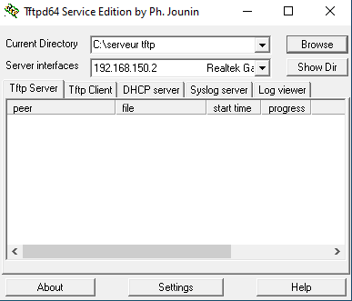
Étape 3: Paramétrer la configuration globale du serveur
- Cliquer sur « Settings » puis aller dans le menu « GLOBAL »
- Cocher seulement TFTP Serveur ou cocher aussi TFTP Client si vous voulez vous en servir pour envoyer ou récupérer des serveurs.
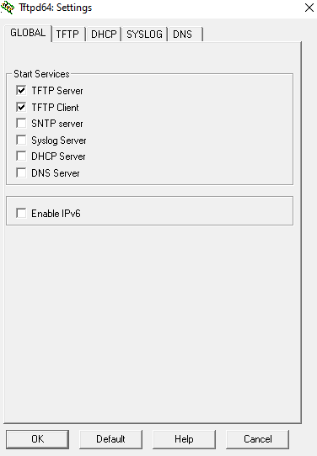
Étape 4: Choisir l’adresse IP
- Dans le menu TFTP cochez Bind TFTP to this address.
- Sélectionnez l’adresse IP locale de votre machine (par exemple 192.168.150.2).
- Cela permet de lier le serveur TFTP à une interface réseau spécifique
.
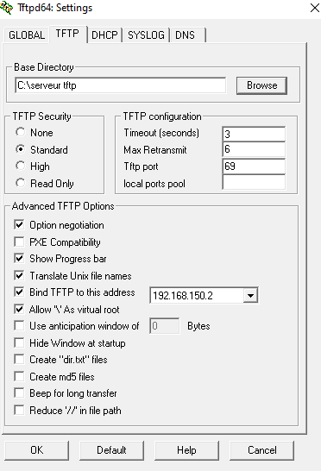
- Lorsque vous aurez appuyer le logiciel redémarre et le serveur se met en place
Étape 5: TFTP Client
- Dans le menu TFTP client
- Rentrer l’adresse IP du serveur TFTP sur lequel vous voulez récupérer ou envoyer un fichier dans la case « host ».
- Rentrer le nom du fichier à envoyer ou remplacer dans la case « local file ».
- Rentrer le nom du fichier ciblé dans la case « remote file ».
- Appuyer sur « GET »si vous voulez récupérer un fichier ou « Put » si vous voulez en envoyer un
